Паспорт урока

ФИО учителя | Давыдова Людмила Юрьевна
ОУ | ГБОУ СОШ с. Красный Яр
Предмет | Биология
Класс | 8 класс
Тема урока | Обобщение и систематизация знаний по темам «Кровеносная система. Внутренняя среда организма», «Дыхательная система».
Цель урока | Актуализировать знания учащихся о строении и функциях кровеносной и дыхательной систем.
Планируемые образовательные результаты | ЛР-1: формирование и развитие умения использовать приобретенные знания и навыки в повседневной жизни;  ЛР-2: понимание ценности здорового и безопасного образа жизни, необходимости повторения изученного материала для закрепления знаний;  ЛР-3: осознание потребности и готовности к самообразованию, в том числе и в рамках самостоятельной деятельности вне школы;  ПУД-1: выделять объекты и процессы с точки зрения целого и частей;  ПУД-2: строить логические рассуждения, включающие установление причинно-следственных связей;  ПУД-3: применять, обобщать и систематизировать полученные знания, делать выводы;  КУД-1: адекватно использовать речевые средства для аргументации своей позиции;  КУД-2:работать в группе: сравнивать разные точки зрения, аргументировать свою точку зрения, отстаивать свою позицию;  РУД-1: формулировать цель урока и ставить задачи, необходимые для ее достижения;  РУД-2: планировать свою деятельность, прогнозировать ее результаты;  РУД-3: осознавать уровень и качество усвоения учебного материала;  ПР-1: характеризовать особенности строение кровеносной и дыхательной систем в связи с выполняемыми ими функциями;  ПР-2: описывать основные части кровеносной и дыхательной систем;  ПР-3: оценивать роль знаний об организме человека для сохранения и поддержания своего здоровья;  ПР-4: знать приемы оказания первой помощи при кровотечениях, поражении органов дыхания и уметь применять их на практике.
Программные требованияк образовательным результатам | Ученик научится:  - определять значение знаний о кровеносной и дыхательной системах человека;  - применять поученные знания на практике;  - понимать значение здорового образа жизни для организма человека.
Программное содержание | Кровеносная система человека. Дыхательная система человека.
Ведущая мировоззренческая идея урока | Актуализация знаний об особенностях строения кровеносной и дыхательной систем в игровой форме способствует формированию прочных ориентировна здоровый образ жизни.
Ценностно-смысловые ориентиры | Понимание необходимости уважения к мнению друг друга и ведению здорового образа жизни
Основные понятия | Кровеносная система, дыхательная система, иммунитет, первая медицинская помощь
План повторения учебного материала | - Обозначить полные и верные ответы на вопросы в категории «Кровеносная система»  - Обозначить полные и верные ответы на вопросы в категории «Дыхательная система»  - Обозначить полные и верные ответы на вопросы в категории «Иммунитет»  - Обозначитьполные и верные ответы на вопросы в категории «Первая медицинская помощь»
Тип урока | Урок обобщения и систематизации знаний
Форма урока | Нетрадиционная, Урок-игра
Технология обучения | Игровая технология
Оборудование (оснащение) урока | Ноутбук, проектор, мультимедийная презентация (приложение 1), модель Дондерса (приложение 2), демонстрационный плакат «Дыхательная система человека» (приложение 3), игроваятаблица (приложение 4).
Место проведения урока | Учебный класс
Мизансцена урока | 3 группы (команды) учащихся
Предварительная подготовка к уроку учащихся | Повторение основных понятий по темам «Кровеносная система. Внутренняя среда организма» и «Дыхательная система»
Домашнее задание | Повторение § 14-28

Технологическая карта хода урока
Планируемые результаты (ПР) | Деятельность учителя | Деятельность учащихся
I. ОРГАНИЗАЦИОННЫЙ МОМЕНТ (3 мин.)
РУД-1  РУД-2 | Приветствие. Проверка отсутствующих. Проверкаготовности к уроку. Психологический настрой на урок. Оглашение правил игры. | Приветствие.  Выслушивание и запоминание правил игры  Слайд 1
II. ПОСТАНОВКА УЧЕБНОЙ ЗАДАЧИ (3-5 мин.)
КУД-1  КУД-2  РУД-2 | Просьба к учащимся придумать названия команд в соответствии с тематикой игры и выбрать капитана.  Перечисление категорий вопросов (Кровеносная система, Дыхательная система, Иммунитет, Первая медицинская помощь) и уровня их сложности (10, 20, 30, 40 и 50 баллов). | Выбор названия и капитана команды  Слайд 2  Выбор категории и вопроса по уровню сложности
III. ПОВТОРЕНИЕ ПОЛУЧЕННЫХ ЗНАНИЙ (30 мин.)
РУД-3  ПУД-1  ЛР-3  КУД-1  КУД-2  ПР-2  ПУД-1  ПР-1  ПР-2  ЛР-2  ПУД-1  ПР-2  ПУД-2  ПР-1  КУД-1  КУД-2  ПУД-1  ПР-2  ЛР-2  ПУД-2  ПР-1  ЛР-3  ПУД-1  ПР-1  ПР-2  ЛР-2  ПУД-1  ПР-2  КУД-1  КУД-2  ПУД-3  ПР-3  ЛР-3  ПР-3  ЛР-1  ПР-4  ПУД-2  ПР-3  ПУД-3  ПР-3  КУД-1  КУД-2  ЛР-2  ПУД-3  ПР-3  ПР-4  КУД-1  КУД-2  ПУД-1  ПР-2  ПУД-2  ПР-3  ПУД-2 | Обозначение вопроса по выбранным учащимися категориям и зачисление баллов на счет команды за верные ответы:  Категория «Кровеносная система»:  Слайды 3-7  10 баллов:Красные кровяные клетки.  20 баллов: Решить ребус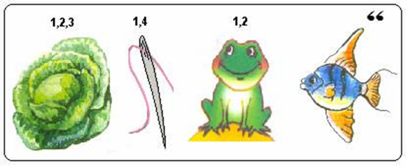  30 баллов:Что на рисунке обозначено цифрами1, 2, 3 и 4  40 баллов:Последовательно назвать, какой путь проходит кровь по большому кругу кровообращения  50 баллов: Обозначьте фазы сердечной деятельности, а также клапаны сердца –  название и расположение?  Категория «Дыхательная система»:  Слайды 8-12  10 баллов: Трубка, состоящая из хрящевых полуколец, длиной 10-15 см  20 баллов: Решить ребус  30 баллов:Какие мышцы участвуют в  процессе дыхания?  40 баллов: Демонстрация дыхательных движений с помощью модели.Кто является изобретателем  данной модели?  Учитель даёт команде модель  50 баллов: Кот в мешке  Учитель даёт команде «мешок», в котором находятся составные части плаката «Дыхательная система человека» - два лёгких и трахея с бронхами – и указывает на плакат на доске. Задача команды – прикрепить составные части верно.  Учитель нажимает на «смайлик» на слайде 3 – переход на СЛАЙД 24  ФИЗКУЛЬТМИНУТКА  Категория «Иммунитет»:  Слайды 13-17  10 баллов: Жидкость, содержащая ослабленные  микробы или их яды  20 баллов: Решить ребус  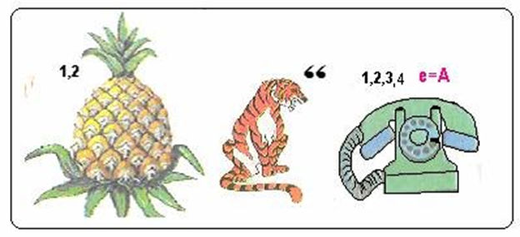  30 баллов: Виды и примеры иммунитета  40 баллов: Расшифровать понятия донор и реципиент.Кому можно переливать 1 группу крови.  50 баллов:Автор клеточной теории иммунитета  Категория «Первая медицинская помощь»:  Слайды 18-22  10 баллов: Повреждение целостности сосудов и  выход крови наружу  20 баллов:Первая помощь при капиллярном кровотечении  30 баллов:Признаки артериального кровотечения. Первая помощь.  40 баллов:Как называется заболевание, при котором происходит кровоизлияние в область  коры больших полушарий?  50 баллов:Правила проведения искусственного  дыхания и непрямого массажа сердца  Учитель нажимает «Звездочку» на слайде 2: переход Слайд 25  Раунд «Звезды»  Категория «Практика»  Слайды 26-28  50 баллов:Как определить запылённость воздуха  в зимнее время?  70 баллов:Как проводится функциональная  сердечно-сосудистая проба?  100 баллов:Определить скорость кровотока в сосудах ногтевого ложа большого пальца руки.  V=S/t , где S- длина пути, которую пройдет кровь от корня ногтя до его вершины,  t- время, которое ей для этого потребуется.  Категория «Лаборатория»  Слайды 29-31  50 баллов:Подробно объяснить технику  приготовления модели Дондерса.  И, на готовой модели, показать дыхательные движения.  70 баллов:Укажите сходство и различие крови  человека с кровью лягушки  100 баллов:Как с помощью известковой воды узнать состав выдыхаемого воздуха?  Написать уравнения реакции. | Ученики отвечают на вопросы и отмечают ответы в игровых таблицах.  Ответы на вопросы:  10 баллов: Эритроциты  20 баллов:Капилляры  30 баллов:  1 – Левое предсердие  2 – Правое предсердие  3 – Левый желудочек  4 – Правый желудочек  40 баллов:  Левый желудочек →аорта →артерии →капилляры (обмен) →вены →правое предсердие  50 баллов: Фазы: Систола (сокращение), диастола (расслабление) и пауза.  Клапаны: створчатые (между предсердием и желудочком), полулунные (между желудочками и артериями)  10 баллов: Трахея  20 баллов: Альвеолы  30 баллов:Межрёберные мышцы и диафрагма  40 баллов:Учащиеся демонстрируют дыхательные движения межрёберных мышц и диафрагмы, называют основные органы дыхательной системы. Модель Дондерса (изобретатель модели)  50 баллов:  Капитан команды, посовещавшись с командой, прикрепляет два лёгких и трахею с бронхами на плакат «Дыхательная система человека» в верной последовательности.  Выполнение физкультминутки  10 баллов: Вакцина  20 баллов:Антитела  30 баллов:Естественный: врожденный (пассивный) и приобретенный (активный)  Искусственный: активный и пассивный  40 баллов:Донор – человек, отдающий свою кровь для переливания.  Реципиент – человек, принимающий донорскую кровь.  1 группу крови можно переливать любой группе крови.  50 баллов:Илья Ильич Мечников (1845 – 1916)  10 баллов: Кровотечение  20 баллов:1. Промыть рану перекисью водорода,  2. Края раны обработать йодом или зелёнкой  3. Наложить на неё повязку и забинтовать  30 баллов:Признаки:  Кровь выходит фонтанирующим потоком  Цвет крови ярко-алый  Пульсация крови и сердца совпадают.  Первая помощь:  Зажать артерию выше раны, наложить жгут выше раны, вложить записку с временем наложения жгута, перевязать рану, отправить пострадавшего в больницу.  40 баллов:Инсульт.  (Дополнительно ребята повторяют или узнают основные признаки инсульта)  50 баллов:4 вдоха, затем  Если один – 15 надавливаний и 2 вдоха,  Если двое – 5 надавливаний 2 и 1 вдох.  50 баллов:Собрать образцы снега в ёмкости, дождаться таяния до жидкого состояния, измерить высоту столба воды. Чем столб воды ниже, тем выше запыленность.  70 баллов: Измеряется ЧСС в покое, затем 20 приседаний, затем измеряется ЧСС через 1,2,3,4,5 минут. По данным строится график.  100 баллов: Измеряют длину ногтевого ложа, засекают время покраснения после надавливания, считают по формуле.  50 баллов:Один из шариков поместим внутри воронки, а его клапан выведем наружу, с наружной стороны и крепко обвяжем ниткой. Второй шарик разрежем на посередине между основанием и клапаном. Прикрепим резиновое дно липкой лентой к корпусу воронки с наружной стороны.  Показ дыхательных движений на практике (на модели) .  70 баллов:  - Эритроциты крови лягушки имеют размер 10-11 мкм, а у человека - 7-8 мкм.  - У эритроцитов человека нет ядра, а у эритроцитов лягушки есть  - У человека форма эритроцита округлая, а у лягушки - овальная  - Количество эритроцитов человека в 1 кубическом мм - больше (5 млн.) у лягушки - 2 млн.  - Эритроциты имеют вогнутую форму, что обеспечивает лучшее проникновение в них кислорода.  - Отсутствие в них ядра увеличивает их ёмкость. Кровь человека по сравнению с кровью лягушки транспортирует больше кислорода за единицу времени потому, что организм человека нуждается в большем его количестве, т. к. ведёт более активный образ жизни.  100 баллов: Продувая через известковую воду выдыхаемый воздух, получим белый осадок соли карбоната кальция, что доказывает наличие в выдыхаемом воздухе углекислого газа.  Ca(OH)₂ + CO₂ = CaCO₃ + H₂0
IV. РЕФЛЕКСИЯ
РУД-3 | Учитель: Если вам понравилась наша сегодняшняя игра, похлопайте себе, ребята.  Вы МОЛОДЦЫ! | Аплодисменты
V. ПОДВЕДЕНИЕ ИТОГОВ УРОКА (2 мин.)
ЛР-3  РУД-3 | Слайд 23  Игра окончена.  Учитель задаёт домашнее задание:  Повторение § 14-28.  Учитель подсчитывает баллы, оглашает команду-победителя и активных участников команд.  Выставляет оценки. | Записывают домашнее задание в дневник.  Выставляют оценки в дневник, подают на подпись учителю.

Приложение 1
Слайдовая презентация

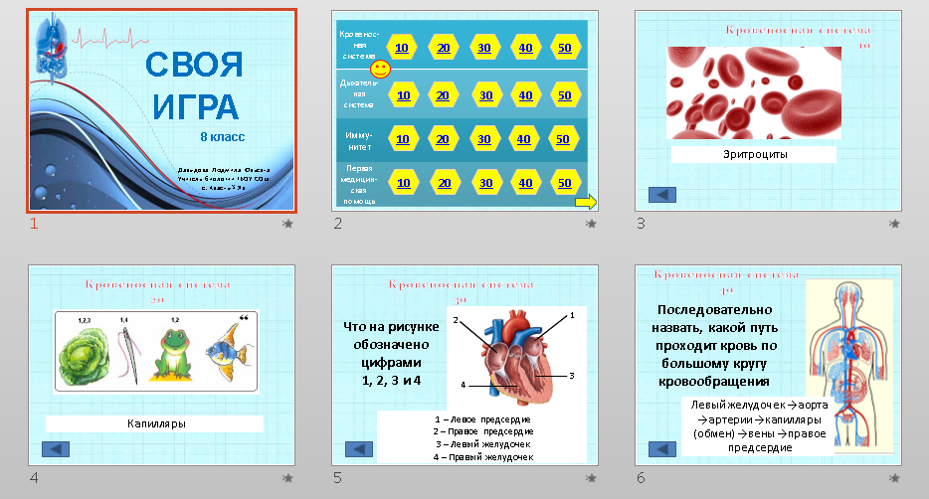

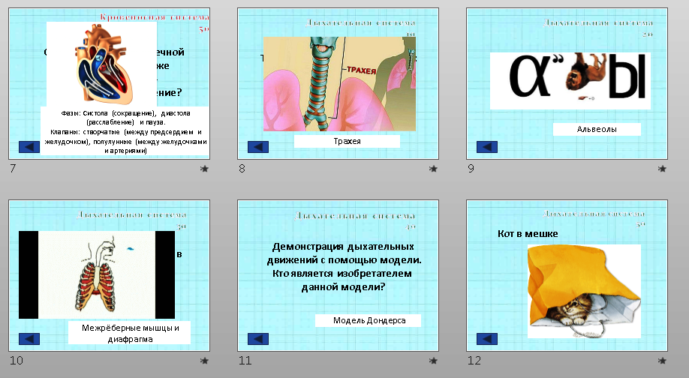

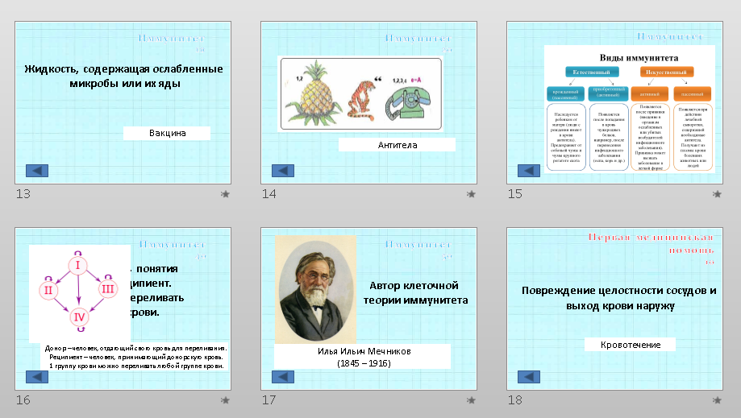

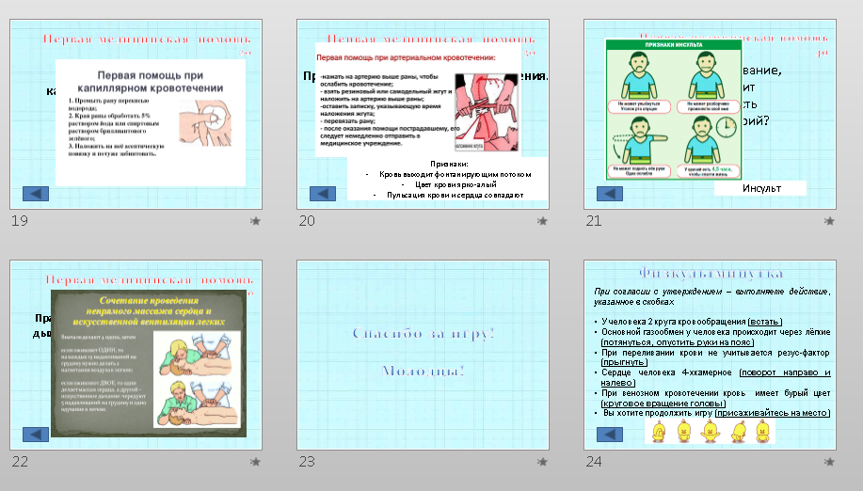
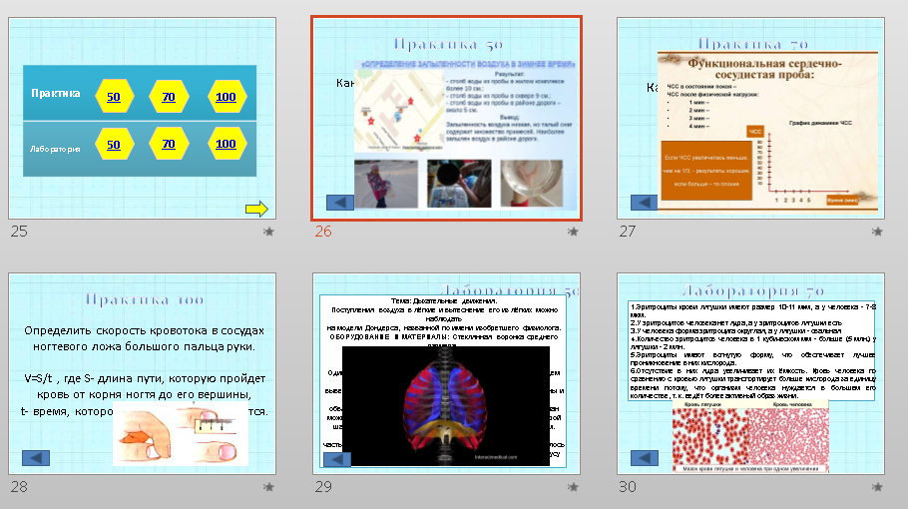

Приложение 2
Модель Дондерса

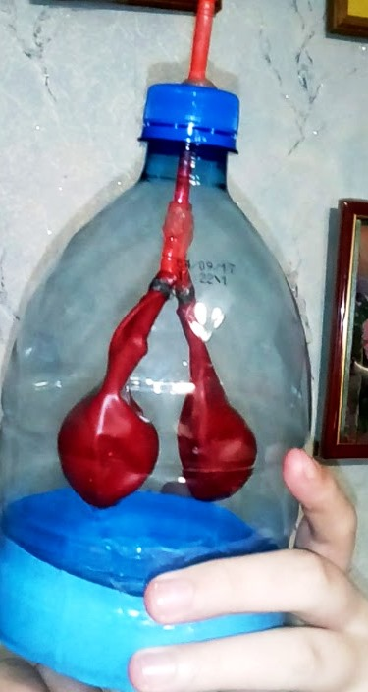

Приложение 3
Демонстрационный плакат «Дыхательная система человека» (уменьшенная копия)

